ИНФОРМАЦИОННЫЙ БЮЛЛЕТЕНЬ

3 ноября 2022 года на базе МБОУ «Малодорской СОШ» прошло заседание районного методического семинара по интеллектуальным играм в формате круглого стола по теме: «Методика тренировки команды по интеллектуальным играм».
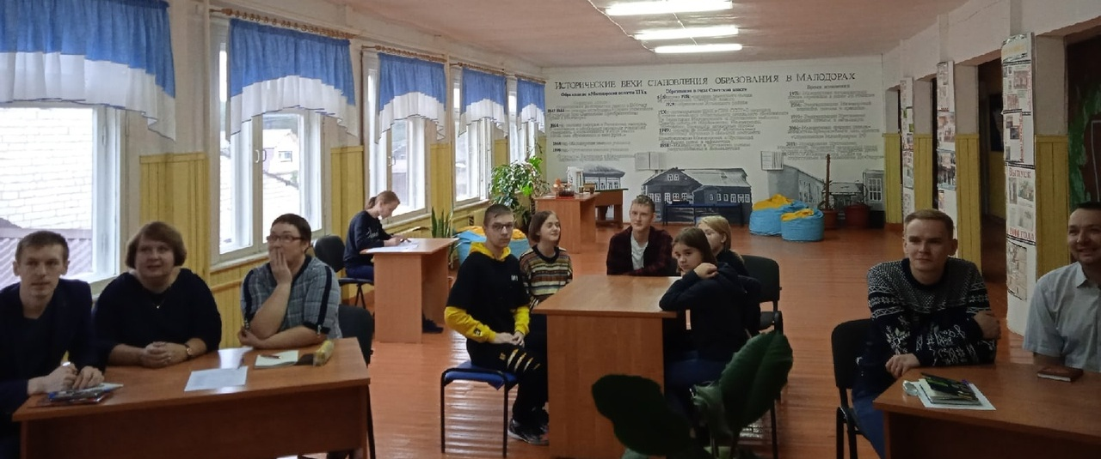

Шулятикова В.Н., педагог – организатор СП «УДЮЦ» МБОУ «ОСОШ №2», руководитель районной интеллектуальной лиги, руководитель семинара, представила методику тренировок Натальи Манусаджян, Ереванского тренера. Познакомила с новыми форматами конкурсов: «Полиглот», «Кроссенс», «Антипод-лото» (авторский конкурс Н. Манусаджян), тренингами на взаимодействие в команде: «На что похожи спички, «На одну букву», «Фотографы».
Велютина О.В., педагог дополнительного образования, руководитель интеллектуального клуба «Эрудит» МБОУ «Малодорская СОШ» провела игру для педагогов и учащихся: «Шевели извилиной». Познавательно, в темпе, прошла игра, победила дружба.
Истомина О.В. рассказала как использует региональный компонент на тренировках в клубе и для организации игр на уровне образовательной организации.
Пачин А.С., педагог дополнительного образования СП «УДЮЦ», тренер команд СП «УДЮЦ» и МБОУ «ОСОШ №2», познакомил педагогов с особенностями тренировок по спортивному ЧГК, выделил составляющие аспекты тренировочного процесса, рассказал об основных моментах образования команды для ЧГК. Провел игру для педагогов «Что вы знаете о…(любой факт)».

В рамках семинара посетили музей МБОУ «Малодорской СОШ». Лысенко А.Б рассказала как создавался школьный музей, упомянула, что в каждом предмете своя история или необычный факт. Семинар прошел интересно, с креативом и конкурсами для педагогов.
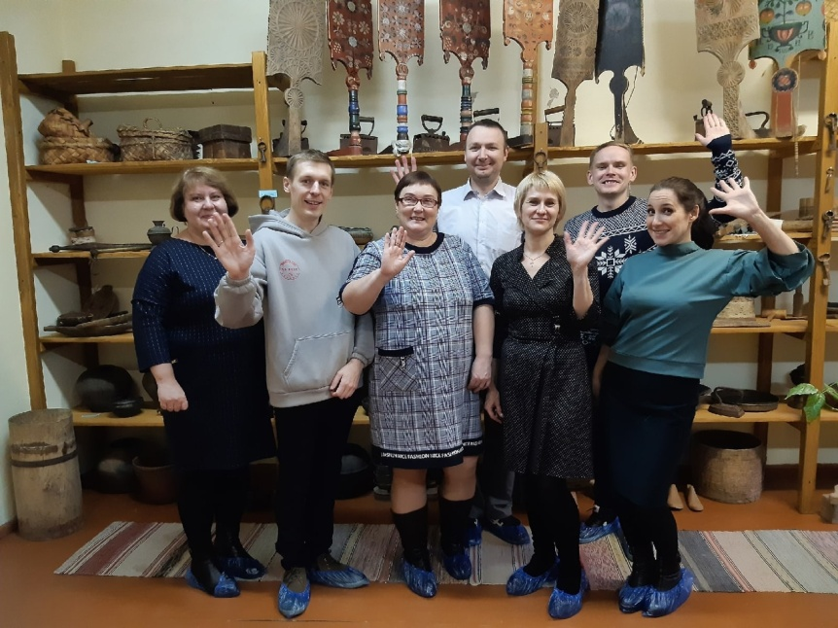

Руководитель районного семинара по интеллектуальным играм Шулятикова В.Н.

